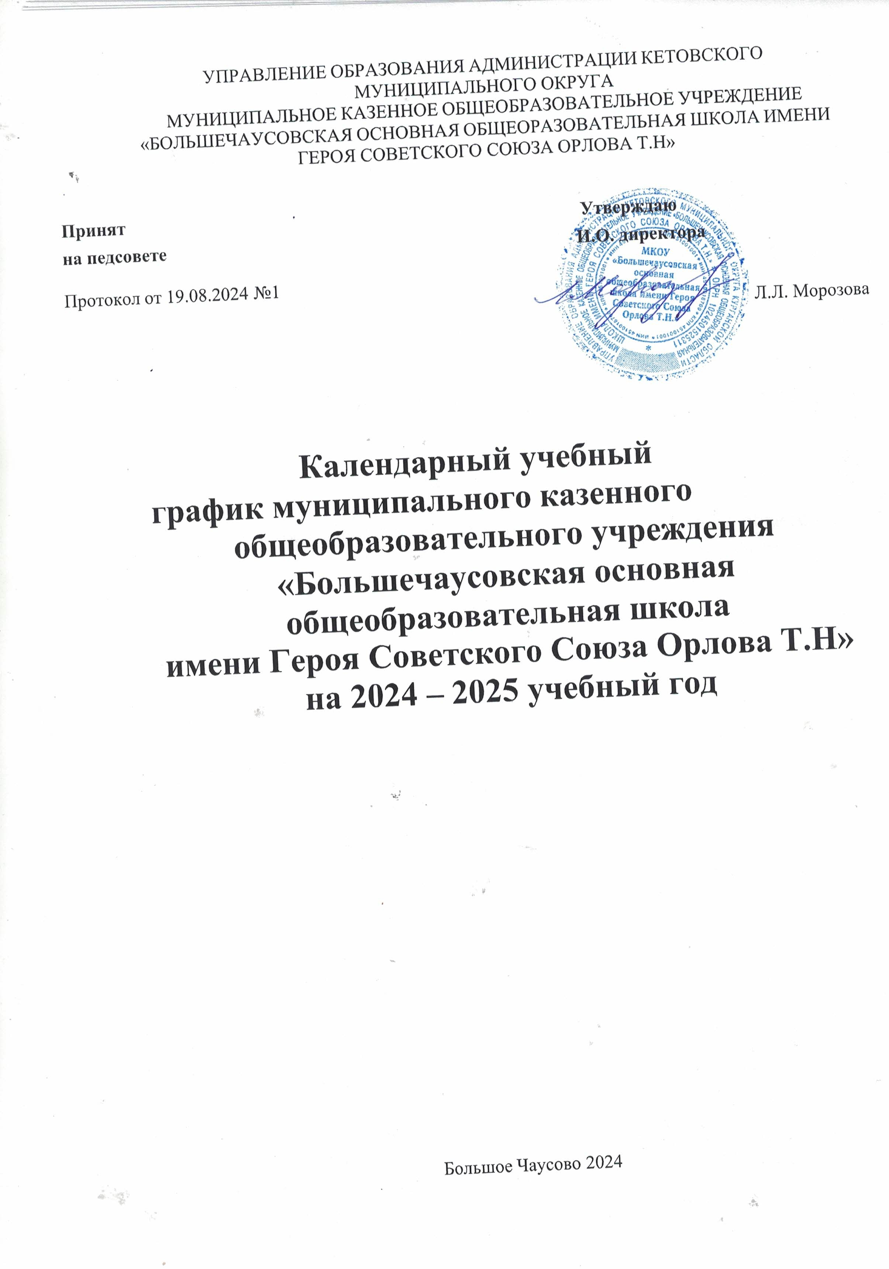

## Общие положения

Календарный учебный график является частью Основной образовательной программы основного общего образования Муниципального казенного общеобразовательного учреждения «Большечаусовская основная общеобразовательная школа имени Героя Советского Союза Орлова Т.Н» Кетовского района (далее – Образовательная организация, календарный график). Календарный график на 2023-2024 учебный год составлен с учётом мнения участников образовательных отношений в соответствии со следующими нормативными документами:

1. Федеральным Законом от 29.12.2012 № 273-ФЗ «Об образовании в Российской Федерации»;
2. Федеральным государственным образовательным стандартом основного общего образования, утвержденным приказом Министерства просвещения Российской Федерации от 31.05.2021 № 287 (далее – ФГОС ООО для V-IX классов образовательных организаций);
3. Приказом №568 от 18.07.2022 «О внесении изменений в Федеральный государственный образовательный стандарт основного общего образования, утвержденный приказом Министерством просвещения Российской Федерации от 31 мая 2022г. №287»;
4. Приказом Министерства просвещения от 16 ноября 2022 г. N 993 «Об утверждении федеральной образовательной программы основного общего образования»;
5. Приказом Министерства просвещения России от 22.03.2021 N 115 "Об утверждении Порядка организации и осуществления образовательной деятельности по основным общеобразовательным программам - образовательным программам начального общего, основного общего и среднего общего образования";
6. Постановлением Главного государственного санитарного врача Российской Федерации от 28.09.2020 № 28 «Об утверждении санитарных правил СП 2.4.3648-20 «Санитарно- эпидемиологические требования к организациям воспитания и обучения, отдыха и оздоровления детей и молодёжи»;
7. Постановлением Главного государственного санитарного врача Российской Федерации от 28.01.2021 № 2 «Об утверждении санитарных правил СП 1.2.3685- 21 «Гигиенические нормативы и требования к обеспечению безопасности и (или) безвредности для человека факторов среды обитания»;
8. Уставом Образовательной организации.

Календарный учебный график является документом, регламентирующим организацию образовательного процесса. Календарный учебный график, а также изменения к нему разрабатываются и принимаются Педагогическим советом Образовательной организации с учётом мотивированного мнения участников образовательного процесса, утверждаются приказом по Образовательной организации.

## Учебный год

Организация образовательной деятельности осуществляется по учебным четвертям. Продолжительность учебного года: в 5 – 9 классах – 35 учебные недели без учета государственной итоговой аттестации. Дата начала учебного года – 2 сентября 2024 года. Окончание учебного года – 28 мая 2025 года.

## Учебные периоды

С целью профилактики переутомления в учебном графике предусмотрено чередование периодов учебного времени (четвертей) и каникул.

|  |  |  |  |
| --- | --- | --- | --- |
| Классы | Учебный период | Сроки | Количество учебных  недель |
| 1-9 классы | 1 четверть | 02.09.2024 –  25.10.2024 | 8 (40 день) |
| II четверть | 05.11.2024 –  28.12.2024 | 8 (40 дней) |
| III четверть | 09.01.2025 –  21.03.2025 | 11 недель (50 дня) |
| IV четверть | 31.03.2025–  28.05.2025 | 7 (38 дней) |

Сроки и продолжительность каникул

|  |  |  |
| --- | --- | --- |
| Каникулы | Каникулы | Продолжительность |
| Осенние каникулы | 26.10.2024 – 04.11.2024 | 10 дней |
| Зимние каникулы | 29.12.2024 – 08.01.2025 | 10 дней |
| Весенние каникулы | 22.03.2025 – 30.03.2025 | 9 дней |
| Дополнительные каникулы  для 1 класса | 17.02.2025 - 24.02.2025 г. | 8 дней |
| Летние каникулы | 29.05.2025 – 31.08.2025 |  |

## Учебная неделя

Образовательный процесс в 1-9-х классах организуется в режиме пятидневной учебной недели. (при соблюдении гигиенических требований к максимальным величинам недельной образовательной нагрузки). Образовательная недельная нагрузка равномерно распределена в течение учебной недели, при этом объем максимальной допустимой нагрузки в течение дня составляет:

1. для обучающихся I классов – не превышает 4 уроков и один день в неделю – не более 5 уроков, за счет урока физической культуры;
2. для обучающихся II-IV классов – не более 5 уроков; - для обучающихся 5 – 6 классов – не более 6 уроков;
3. для обучающихся 7 – 9 классов – не более 7 уроков.

Продолжительность урока 1 классы – 1-2 четверть - 35 минут, 3-4 четверть -40 минут. 2-11 классы – 40 минут. Классы коррекционно – развивающего обучения – 40 минут Внеурочная деятельность проводится после уроков и в каникулярное время.

Организация обучения на дому регламентируется образовательной программой и расписанием занятий, которое согласовывается с родителями (законными представителями) обучающегося.

## Сроки проведения промежуточной аттестации

Итоговый контроль организуется без прекращения образовательной деятельности в разных формах: контрольная работа, диктант, изложение с разработкой плана его содержания, сочинение или изложение с творческим заданием, тест, педагогическое наблюдение, тестирование, контрольные и диагностические работы, комплексные работы, проектные работы и другие формы по учебным предметам (учебным курсам, учебным модулям) учебного плана, а так же графиков ВПР на 2024/25 учебный год.

Промежуточная аттестация обучающихся проводится в соответствии с локальным актом ОО (ПОЛОЖЕНИЕ О ФОРМАХ, ПЕРИОДИЧНОСТИ И ПОРЯДКЕ ТЕКУЩЕГО КОНТРОЛЯ УСПЕВАЕМОСТИ, ПРОМЕЖУТОЧНОЙ И ИТОГОВОЙ АТТЕСТАЦИИ ОБУЧАЮЩИХСЯ

МКОУ) , по утвержденному графику в период с 15.03.2025 по 19.05.2025. Сроки проведения государственной (итоговой) аттестации обучающихся 9 классов устанавливаются Министерством просвещения Российской Федерации и Федеральной службы по надзору в сфере образования и науки.

Освоение отдельной части образовательной программы или всего объема учебного предмета, курса, дисциплины (модуля) образовательной программы, сопровождается промежуточной аттестацией обучающихся. Промежуточная аттестация обучающихся является обязательной во 2-8 классах и подразделяется на аттестацию по четвертям в 2-9 классах и итогам учебного года в 2-8 классах. Промежуточная аттестация по итогам четверти (полугодия) осуществляется на основе текущего контроля знаний обучающихся. Четвертная (полугодовая) оценка определяется как среднее арифметическо3е текущих оценок в соответствии с правилами математического округления. Годовая отметка определяется как среднее арифметическое оценок полученных по итогам четвертей в соответствии с правилами математического округления. Текущий контроль успеваемости обучающихся осуществляется в соответствии с рабочей программой педагога и планом внутришкольного контроля.

Объем домашних заданий (по всем предметам) определяется таким образом, чтобы затраты времени на его выполнение не превышали (в астрономических часах): во II-III классах

– 1,5 ч., в IV-V классах – 2 ч., в VI-VIII классах – 2,5 ч., в IX классах – 3,5 ч.

## Время занятий внеурочной деятельности.

С целью реализации внеурочной деятельности, создания условий для развития воспитательной среды, реализации рабочих программ воспитания с учетом образовательных потребностей и способностей обучающихся на занятия «Разговоры о важном» выделяется 1 час (понедельник, первый урок) в соответствии с Письмом Министерства просвещения России от 17.06.2022 г. № 03-871 «Об организации занятий «Разговоры о важном». Между последним уроком и началом занятий внеурочной деятельности организуется перерыв продолжительностью не менее 30 минут. Продолжительность занятий внеурочной деятельности – 40 минут.